危险废物识别标识规范化设置要求
一、危险废物信息公开栏
图案样式 | 设置规范
危险废物产生单位：  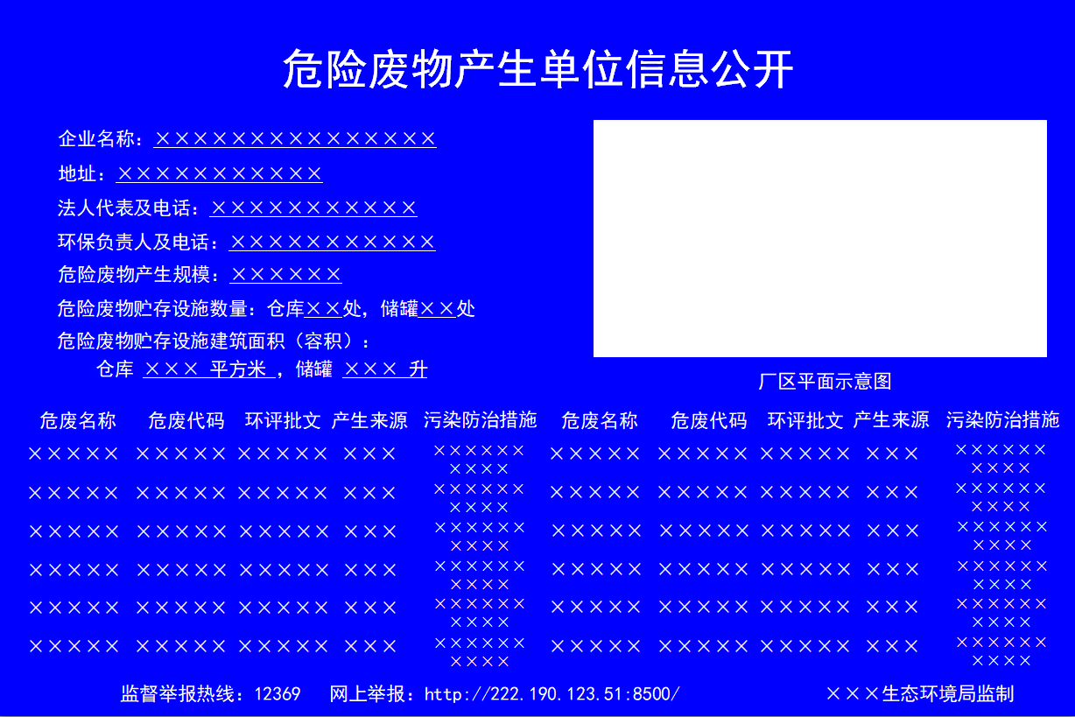 | 1.设置位置  采用立式固定方式固定在危险废物产生单位厂区门口醒目位置，公开栏顶端距离地面200cm处。  2.规格参数  （1）尺寸：底板120cm×80cm。  （2）颜色与字体：公开栏底板背景颜色为蓝色(印刷CMYK参数附后，下同)，文字颜色为白色，所有文字字体为黑体。  （3）材料：底板采用5mm铝板。  3.公开内容  包括企业名称、地址、法人代表及电话、环保负责人及电话、危险废物产生规模、贮存设施建筑面积和容积、贮存设施数量、危险废物名称、危险废物代码、环评批文、产生来源、环境污染防治措施、厂区平面示意图、监督举报途径、监制单位等信息。
危险废物经营单位：  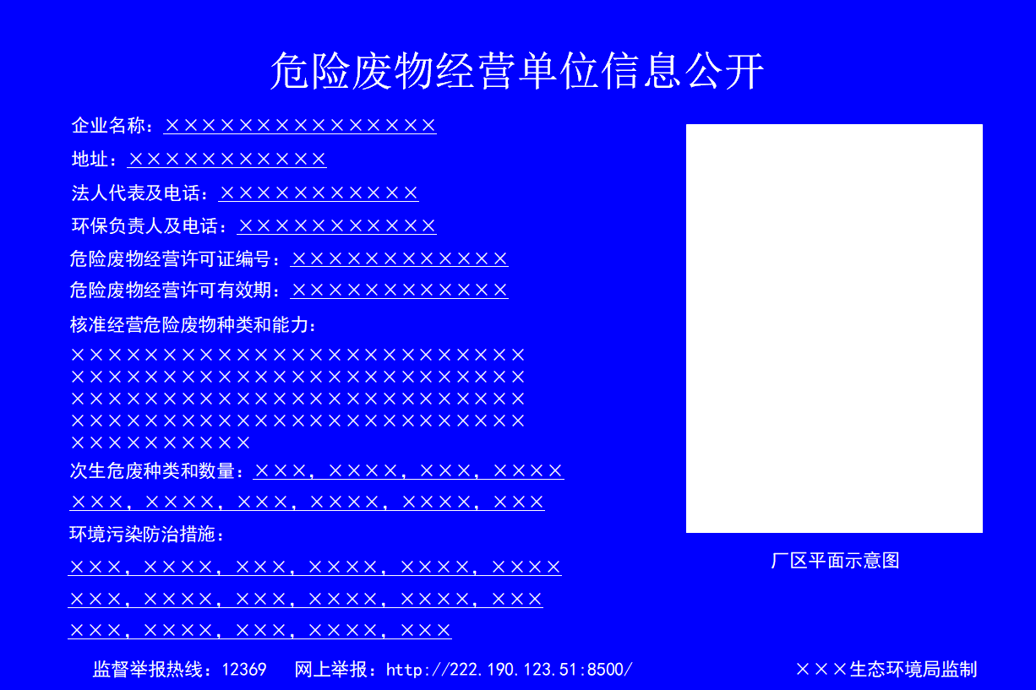 | 1.设置位置  采用立式固定方式固定在危险废物经营单位厂区门口醒目位置，公开栏顶端距离地面200cm处。  2.规格参数  尺寸、颜色与字体、材料与危险废物产生单位信息公开栏规格参数一致。  3.公开内容  包括企业名称、地址、法人代表及电话、环保负责人及电话、危险废物经营许可证编号、有效期、核准经营危险废物种类和能力、次生危废种类和数量、环境污染防治措施（含装卸区域、贮存区域、利用处置过程、次生危废产生区域等）、厂区平面示意图、监督举报途径、监制单位等信息。
填写说明：
1.1危险废物产生单位
（1）危险废物产生规模：分为1吨/年以下、1（含）-10吨/年、10（含）-100吨/年、100（含）-500吨/年、500（含）-1000吨/年、1000吨/年及以上共六个等级。
（2）贮存设施数量：仓库×处，储罐×处。仓库包括企业所有贮存危险废物的全封闭式仓库、围墙或防护栅栏隔离区域，储罐包括企业所有贮存危险废物的储罐、贮槽等。
（3）贮存设施建筑面积（容积）：仓库×平方米，储罐×升。仓库面积指企业所有贮存危险废物的全封闭式仓库、围墙或防护栅栏隔离区域等建筑面积之和，以平方米计；储罐容积指企业所有贮存危险废物的储罐、贮槽等容积之和，以升计。
（4）厂区平面示意图：绘制厂区建筑平面示意图，突出显示厂区每一处危险废物贮存设施在厂区的相对位置。
（5）危废名称：列出企业实际产生的所有危险废物名称。
（6）危废代码：危险废物对应的八位码。
（7）环评批文：公开企业实际产生危险废物的环评情况。已取得环评批复的填写批复文号，未取得环评批复的填“无”。
（8）产生来源：指危险废物产生环节或产生工序。
（9）环境污染防治措施：根据全封闭式仓库、围墙或防护栅栏隔离区域、储罐、贮槽等设施贮存的危险废物种类和危险特性，确定需采取的污染防治措施，包括防风、防雨、防晒、防雷、防扬散、防流失、防渗漏、泄露液体收集、废气收集导出及净化处理等。
1.2危险废物经营单位
（1）危险废物经营许可证编号：根据经营许可证，填写编号。
（2）危险废物经营许可有效期：根据经营许可证，填写许可有效期。
（3）核准经营危险废物种类和能力：根据经营许可证核准经营内容，列出企业收集、利用处置的危险废物种类、方式与能力。
（4）次生危废种类和数量：指利用处置危险废物过程中产生的危险废物种类名称、代码和数量，其中，数量根据管理计划、上一年度次生量估算，以吨/年计，可清洗回收利用的包装容器以只计量。
（5）环境污染防治措施：根据危险废物种类和危险特性，确定厂区内危险废物装卸区域、贮存区域、利用处置过程、次生危废产生区域等需采取的环境污染防治措施，包括防风、防雨、防晒、防雷、防扬散、防流失、防渗漏、泄露液体收集、废气收集导出及净化处理等。
（6）厂区平面示意图：绘制厂区建筑平面示意图，突出显示厂区涉及危险废物的区域在厂区的相对位置，包括危险废物装卸区域、贮存区域、利用处置区域、次生危废产生区域等。
二、贮存设施警示标志牌
图案样式 | 设置规范
平面固定式贮存设施警示标志牌：  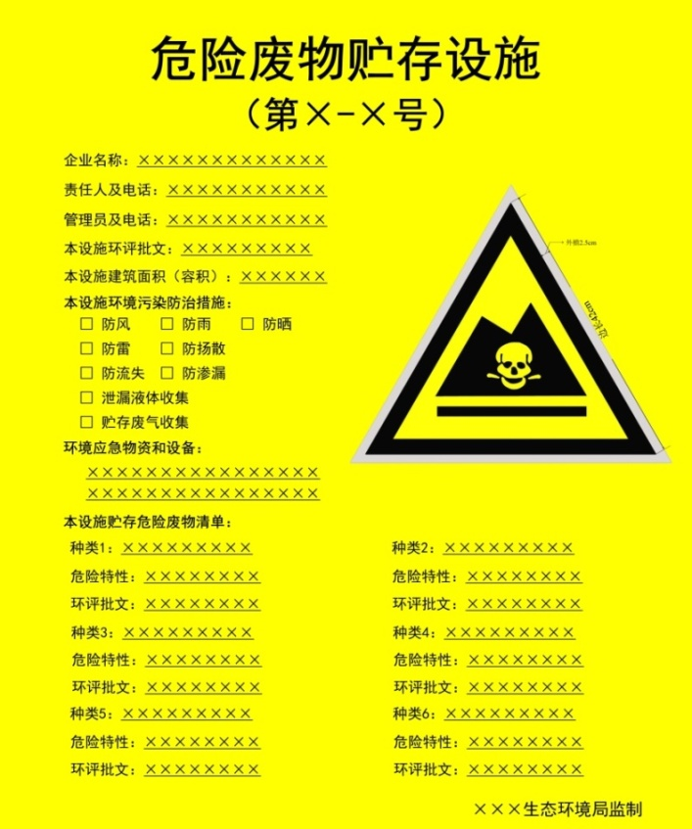 | 1.设置位置  平面固定在每一处贮存设施外的显著位置，包括全封闭式仓库外墙靠门一侧，围墙或防护栅栏外侧，适合平面固定的储罐、贮槽等，标志牌顶端距离地面200cm处。除无法平面固定警示标志的储罐、贮槽需采取立式固定外，其他贮存设施均采用平面固定式警示标志牌。  2.规格参数  （1）尺寸：标志牌100cm×120cm。三角形警示标志边长42cm，外檐2.5cm。  （2）颜色与字体：标志牌背景颜色为黄色，文字颜色为黑色。三角形警示标志图案和边框颜色为黑色，外檐部分为灰色。所有文字字体为黑体。  （3）材料：采用1.5-2mm冷轧钢板，表面采用搪瓷或反光贴膜处理，端面经过防腐处理；或者采用5mm铝板，不锈钢边框2cm压边。  3.公开内容  包括标志牌名称、贮存设施编号、企业名称、责任人及电话、管理员及电话、贮存设施环评批文、贮存设施建筑面积或容积、贮存设施环境污染防治措施、环境应急物资和设备、贮存危险废物清单（含种类名称、危险特性、环评批文）、监制单位等信息。
立式固定式贮存设施警示标志牌： | 1.设置位置  立式固定在每一处储罐、贮槽等不适合平面固定的贮存设施外部紧邻区域，标志牌顶端距离地面200cm处。不得破坏防渗区域。  2.规格参数  （1）尺寸：标志牌90cm×60cm。三角形警示标志边长42cm，外檐2.5cm。  （2）颜色与字体：标志牌主板颜色、字体与平面固定式贮存设施警示标志牌一致，立柱颜色为黄色。  （3）底板材料：与平面固定式贮存设施警示标志牌材料一致。  3.公开内容  包括标志牌名称、贮存设施编号、企业名称、责任人及电话、管理员及电话、贮存设施环评批文、贮存设施建筑面积或容积、危险废物名称、危险特性、危险废物环评批文、环境污染防治措施、环境应急物资和设备、监制单位等信息。
贮存设施内部分区警示标志牌：  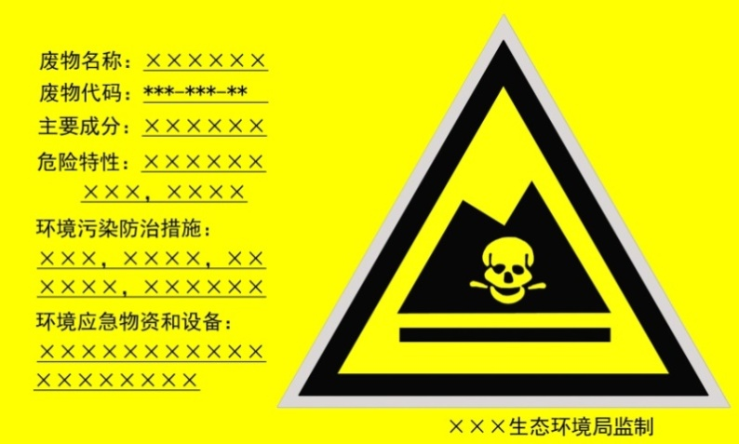 | 1.设置位置  贮存设施内部分区，固定于每一种危险废物存放区域的墙面、栅栏内部等位置。无法或不便于平面固定、确需采用立式的，可选择立式可移动支架，不得破坏防渗区域。顶端距离地面200cm处。  2.规格参数  （1）尺寸：75cm×45cm。三角形警示标志边长42cm，外檐2.5cm。  （2）颜色与字体：固定于墙面或栅栏内部的，与平面固定式贮存设施警示标志牌一致。采用立式可移动支架的，警示标志牌主板字体及颜色与平面固定式贮存设施警示标志牌一致，支架颜色为黄色。  （3）材料：采用5mm铝板，不锈钢边框2cm压边。  3.公开内容  包括废物名称、废物代码、主要成分、危险特性、环境污染防治措施、环境应急物资和设备、监制单位等信息。
填写说明：
2.1贮存设施外部警示标志牌
包括平面固定式贮存设施警示标志牌和立式固定式贮存设施警示标志牌。
（1）贮存设施编号：用“（第×-×号）”表示，第一个“×”指企业贮存设施总数，第二个“×”指本设施顺序号。
（2）本设施环评批文：贮存设施已通过环评的，填写环评批复文号；未通过环评的，填写“无”。
（3）本设施建筑面积（容积）：贮存设施建筑面积（容积），全封闭式仓库、围墙或防护栅栏隔离区域等以平方米计，储罐、贮槽等以升计。
（4）本设施环境污染防治措施：根据设施内贮存危险废物种类及危险特性，明确须采取的环境污染防治措施，在对应项目前打“√”。采用立式固定式贮存设施警示牌的，直接填写相应环境污染防治措施。
（5）环境应急物资和设备：指为应对危险废物泄露等突发环境事故时，配备的环境应急物资及设备。
（6）本设施贮存危险废物清单：根据贮存危险废物种类情况，填写各类危险废物名称、危险特性（对照国家危险废物名录的危险特性，包括腐蚀性、毒性、易燃性、反应性和感染性）、环评批文（指产生或收集此项危险废物的项目环评批文，未取得环评批复的，填写“无”）；企业可根据贮存种类多少，适当调整本部分的字号和间距。
2.2贮存设施内部分区警示标志牌
（1）废物名称：分区警示标志牌对应区域贮存的危险废物名称。
（2）废物代码：该分区内危险废物代码。
（3）主要成分：该分区内危险废物主要有害成分名称。
（4）危险特性：对照国家危险废物名录的危险特性，包括腐蚀性、毒性、易燃性、反应性和感染性。
（5）环境污染防治措施：根据分区内危险废物种类和危险特性，确定需采取的环境污染防治措施。
（6）环境应急物资和设备：指为应对分区内危险废物泄露等突发环境事故时，配备的环境应急物资及设备。
三、包装识别标签
图案样式 | 设置规范
粘贴式标签：  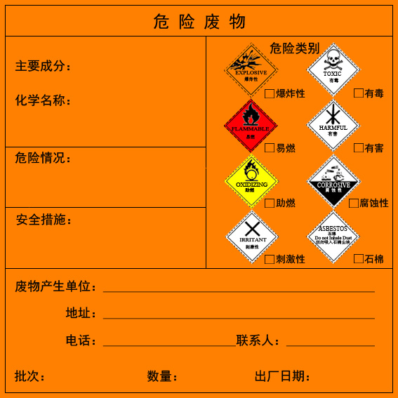  系挂式标签：  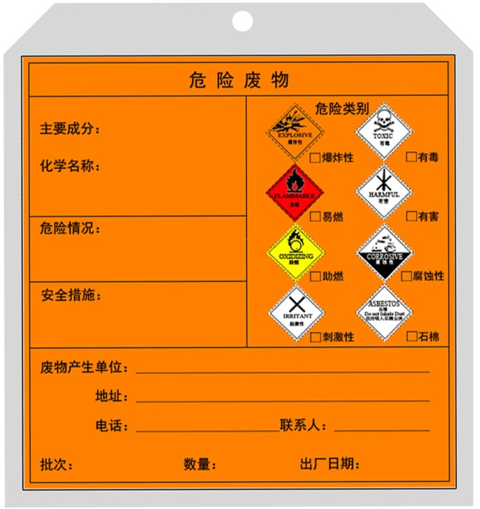 | 1.设置位置  识别标签包括粘贴式和系挂式。粘贴式危险废物标签粘贴于适合粘贴的危险废物储存容器、包装物上，系挂式危险废物标签适合系挂于不易粘贴牢固或不方便粘贴但相对方便系挂的危险废物储存容器、包装物上。  2.规格参数  （1）尺寸：粘贴式标签20cm×20cm，系挂式标签10cm×10cm。  （2）颜色与字体：底色为醒目的桔黄色，文字颜色为黑色，字体为黑体。  （3）材料：粘贴式标签为不干胶印刷品，系挂式标签为印刷品外加防水塑料袋或塑封。  3.内容填报  （1）主要成分：指危险废物中主要有害物质名称。  （2）化学名称：指危险废物名称及八位码，应与企业环评文件、管理计划、月度申报等的危险废物名称保持一致。  （3）危险情况：指《危险废物贮存污染控制标准》（GB18597-2001）附录A所列危险废物类别，包括爆炸性、有毒、易燃、有害、助燃、腐蚀性、刺激性、石棉。  （4）安全措施：根据危险情况，填写安全防护措施，避免事故发生。  （5）危险类别：根据危险情况，在对应标志右下角文字前打“√”。
说明：
附件中出现的底板背景、文字、图案、标签颜色对应CMYK色值情况如附表所示。

附表：颜色色值情况对照表

颜色色值情况对照表
序号 | 颜色 | 色值 | 十六进制代码 | 对应项目
1 | 蓝色 | C92 M75 Y0 K0 | #0000ff | 危险废物信息公开栏底板背景。
2 | 白色 | C0 M0 Y0 K0 | #ffffff | 危险废物信息公开栏文字，危险废物标签的危险类别为“有毒”、 “有害”、 “腐蚀性”、 “刺激性”、“石棉”的标志背景。
3 | 黄色 | C10 M0 Y83 K0 | #ffff00 | 危险废物贮存设施警示标志牌背景，三角形警示标志图案背景，危险废物标签的危险类别为“助燃”的标志背景，立式固定式危险废物贮存设施警示标志牌的立柱，贮存设施内部分区警示标志牌的立式可移动支架。
4 | 黑色 | C93 M88 Y89 K80 | #000000 | 危险废物贮存设施警示标志牌所有文字、危险废物标签所有文字、危险类别标志所有文字。
5 | 灰色 | C17 M15 Y13 K0 | #dad7d7 | 危险废物贮存设施警示标志牌上的三角形警示标志外檐部分。
6 | 桔黄色 | C0 M63 Y91 K0 | #ff8000 | 危险废物标签背景、危险类别为“爆炸性”的标志背景。
7 | 红色 | C0 M96 Y95 K0 | #ff0000 | 危险废物标签的危险类别为“易燃”的标志背景。

